活動名稱 | 加強親師聯繫與溝通
活動說明：

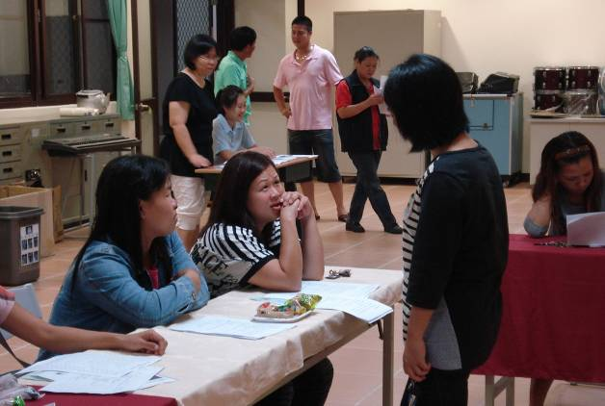 |  | 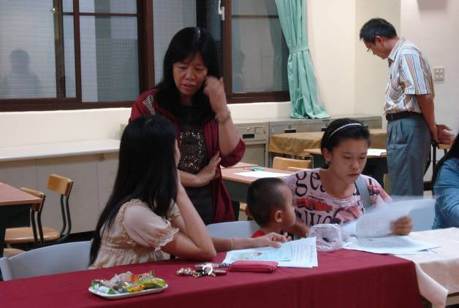
利用家長大會與家長溝通 |  | 利用家長大會與家長溝通
    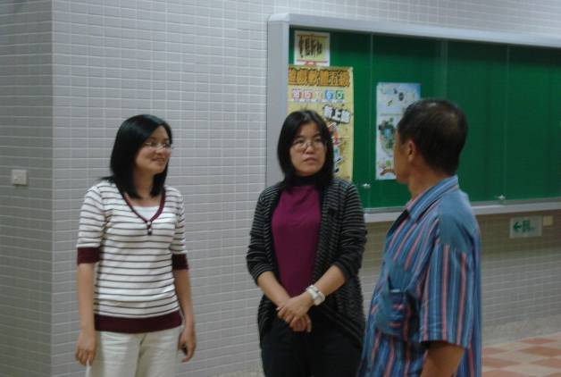 |  | 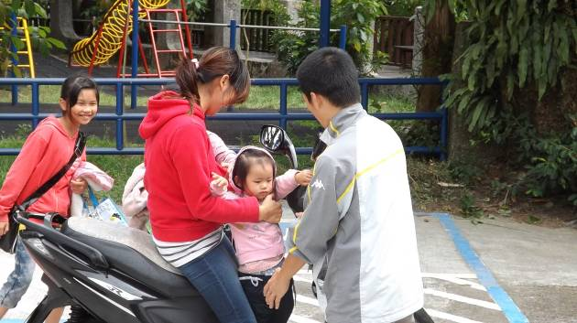
利用上放學時間與家長溝通 |  | 利用上放學時間與家長溝通
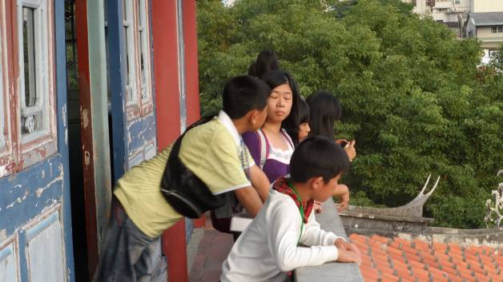 |  | 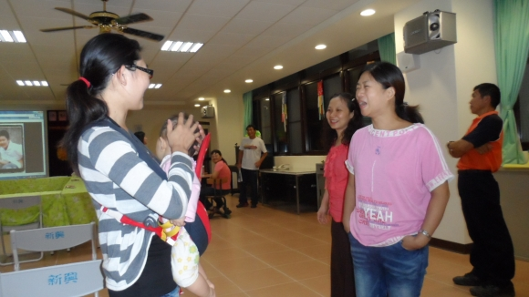
利用校外教學時間與家長溝通 |  | 利用親職講座與家長溝通


